國立大里高中 100學年度上學期第一次段考 高三社會組數學科試題 p1.
◎多選題錯一個選項給一半分數
答對格數 | 1 | 2 | 3 | 4 | 5 | 6 | 7 | 8 | 9 | 10 | 11 | 12 | 13 | 14 | 15 | 16 | 17
得 分 | 8 | 16 | 24 | 32 | 40 | 48 | 54 | 60 | 65 | 70 | 75 | 80 | 84 | 88 | 92 | 96 | 100
【1】某人上班有甲、乙兩條路線可供選擇。早上定時從家裡出發，走甲路線有的機率會遲到，走乙路線有的機率會遲到。無論走哪一條路線，只要不遲到，下次就走同一路線，否則就換另一條路線。假設他第一天走甲路線，則
第三天也走甲路線的機率為

【2】甲說實話的機率為，乙說實話的機率為，今有一袋內藏 白球、黑球，自袋中任取一球，甲、乙二人
均說白球，則此球確為白球之機率為 。

【3】某汽水公司有三座工廠，設北，中，南廠生產量分別占全部的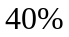，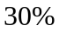，，且北，中，南廠生產的瑕疵品分別有 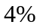，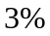，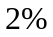，今在超商買一瓶汽水，已知它是瑕疵品，求它來自南廠的機率 。

【4】根據過去紀錄知，某電腦工廠檢驗其產品的過程中，將良品檢驗為不良品的機率為 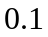，將不良品檢驗為良品的機率為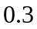。又知該產品中，不良品佔 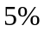，良品佔 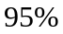。若一件產品被檢驗為良品，但該產品實際上為不良品之
機率為

【5】某實驗室欲評估血液偵測老年癡呆症技術的誤判率（即偵測錯誤的機率）﹒共有800人接受此血液偵測技術實驗﹐實驗前已知樣本中有720人未患老年癡呆症﹒實驗後﹐血液偵測判斷為未患老年癡呆症者有680人﹐其中真正未患老年癡呆症有660人﹒試問此血液偵測技術的誤判率為___________

【6】袋中有1到24號球各1個（共24個球），任取一球，A_{k}表示球號為k的倍數的事件，問A₂，A₃，A₄三事件是否為獨立事件 (是或不是)

【7】袋中有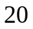顆紅球﹐顆白球﹐今一次抽出1球﹐取後放回﹐抽 次﹐令X為抽出紅球的個數﹐已知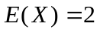，標準差為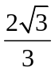，則數對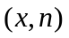 = ____________

【8】連續投擲一公正骰子﹐若至少出現一次6點的機率不低於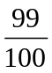﹐則至少須投擲 次﹒
（log2 = 0.3010﹐log3 = 0.4771）

【9】設x為一正實數且滿足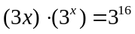；若x落在連續正整數k與k＋1之間，則k＝

【10】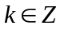，若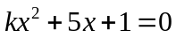有2個相異實數根，且兩根乘積介於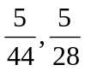之間，求＝

國立大里高中 100學年度上學期第一次段考 高三社會組數學科試題 p2.

【11】在三角形ABC 中，若D 點在線段BC 邊上，且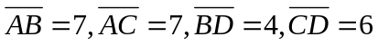，則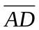 ＝

【12】函數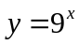與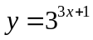的圖形的交點坐標為___________

【13】設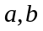為正整數。若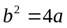，且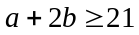， 則的最小可能值為____________

【14】下列哪一個數值最接近 【單選】
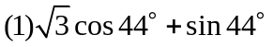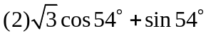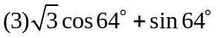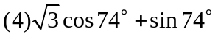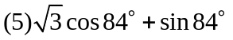

【15】為三次實係數多項式，且知 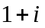為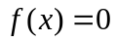之一解。試問下列哪些敘述是正確的？ 【多選】 (1)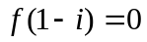 (2)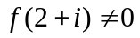 (3)沒有實數 x 滿足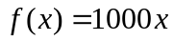 (4)沒有實數 x 滿足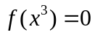
(5)若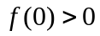且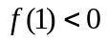，則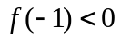.

【16】設為大於的實數，考慮函數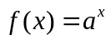與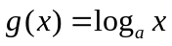，試問下列哪些是正確的？ 【多選】
(1)若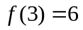，則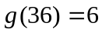 (2)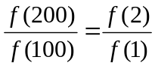 (3)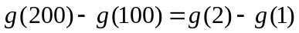
(4)若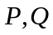為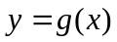的圖形上兩相異點，則直線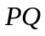之斜率必為正數
(5)若直線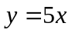與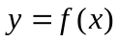圖形有兩個交點，則直線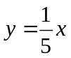與圖形也有兩個交點

【17】下列哪些方程式有實數解？ 【多選】
(1)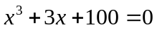 (2)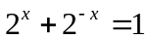 (3)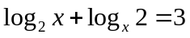 (4)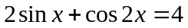 (5)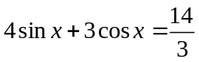。

國立大里高中 100學年度上學期第一次段考 高三社會組數學科試題 p3.

班級： 3 年 班 座號： 姓名： 共 3頁

◎多選題錯一個選項給一半分數
答對格數 | 1 | 2 | 3 | 4 | 5 | 6 | 7 | 8 | 9 | 10 | 11 | 12 | 13 | 14 | 15 | 16 | 17
得 分 | 8 | 16 | 24 | 32 | 40 | 48 | 54 | 60 | 65 | 70 | 75 | 80 | 84 | 88 | 92 | 96 | 100

1 | 2 | 3 | 4 | 5 | 6
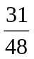 |  | 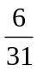 | 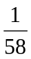 |  | 不是
7 | 8 | 9 | 10 | 11 | 12
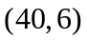 | 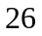 |  |  |  | 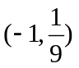
13 | 14 | 15 | 16 | 17
 |  | 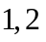 | 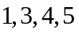 | 